Gâteau à la confiture de cerise noire
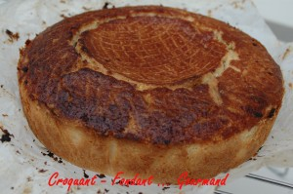 Pour 4 Croquants-Gourmands :
- 200 g de farine
- 2 œufs
- 135 g de beurre
- 135 g de sucre en poudre
- le zeste d'1 citron non traité
- confiture de cerise noire
- 1 pincée de sel
1 moule à manqué de 20 cm de diamètre, chemisé de papier cuisson
Préchauffage du four à 210°C (chaleur tournante)
Mettre la farine dans le bol du robot. Faire un puits.
Déposer dans le creux les œufs, le beurre en petits dés, le sucre, le sel et le zeste de citron finement râpé.
Travailler rapidement le tout puis former une boule.
Mettre au frais pendant 1 heure ou 2.
Partager la pâte en 2 morceaux (2/3 et 1/3).
Abaisser les 2/3 de la pâte et foncer le moule.
Verser la confiture sur la pâte.
Recouvrir avec le reste de pâte étalé en couvercle.
Bien sceller les bords.
Faire cuire au four pendant 30 minutes environ.
Laisser refroidir.
Démouler sur le plat de service.

